Levée de boucliers contre le projet d’unité de méthanisation à Martainville
Le projet d’implantation d'une unité de méthanisation à Martainville (Eure) fait grand bruit. Le conseil municipal y a opposé un avis défavorable le jeudi 16 février 2021.
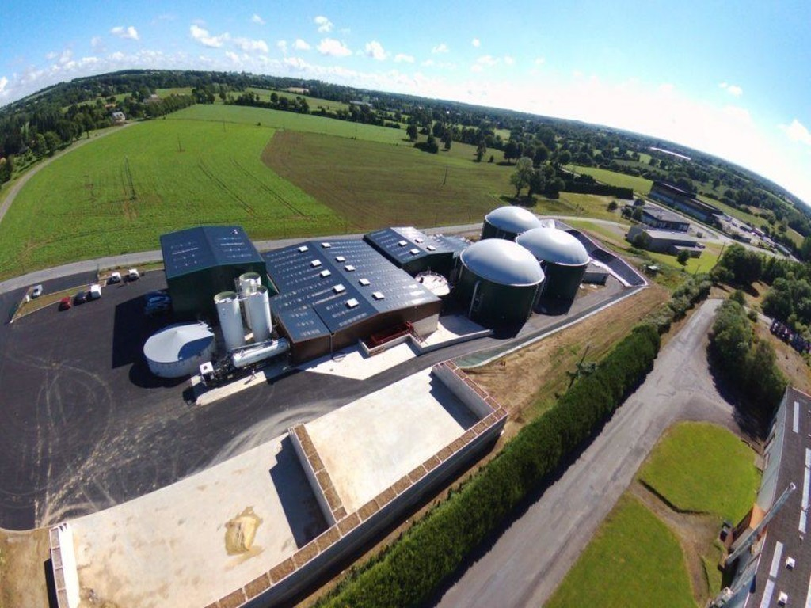
Le projet d’usine de méthanisation rencontre d’ores et déjà moult oppositions à Martainville (Eure). (©DR)
Par Rédaction PAPublié le 25 Fév 21 à 13:40
Depuis deux ans maintenant, Franck Lavigne (également ancien président du syndicat d’eau de Beuzeville) a la tête de la Ferme de la Houssaye située à Epaignes (Eure), réfléchit à un projet d’unité de méthanisation, à Martainville, commune voisine. Le conseil municipal a émis un avis défavorable le jeudi 15 février 2021.
À lire aussi
- Honfleur : pour juguler la pollution, le terminal des croisières maritimes sera électrifié
« Les premières études datent de l’été 2019. L’idée de méthanisation agricole est très écologique et une solution d’avenir. Valoriser les déchets et lisiers par méthanisation permet de récupérer du gaz vert, que l’on souhaite revendre à GRDF et le digestat fait un très bon engrais » explique Franck Lavigne, qui s’attendait à quelques réticences mais certainement pas à une telle levée de boucliers.
Pour l’heure, les gens ont des a priori sur les usines de méthanisation mais à tort ! C’est l’avenir, et ce projet est tout à fait cohérent
Franck Lavigne

Un emplacement idéal
Une unité qui viendrait un hectare et demi à proximité de la plateforme de compostage existante à Martainville.
Pour nous cet emplacement est vraiment idéal et ce pour plusieurs raisons. D’une part cette parcelle nous appartient et il n’y a aucune habitation à 300m à la ronde. Secundo, les travaux de réalisation de canalisations de gaz pour rejoindre l’unité de production au réseau existant, à Beuzeville, sont à notre charge et cela représente 5km, contre 10km à partir d’Epaignes. Enfin, nous avons des terres à Bonneville, Epaignes, Vannecrocq et Martainville est idéalement au centre, ce qui permettrait d’aller fournir du digestat sur ses différentes terres et même chez d’autres exploitants agricoles.
Franck Lavigne
Une construction de plusieurs millions d’euros qui permettrait la création d’un emploi à temps plein et des retombées indirectes : « on pourra aussi faire des entreprises voisines ». Mais si ce projet a été bien accueilli dans le milieu agricole, selon Franck Lavigne, cela n’a pas forcément été le cas sur la commune.

Avis défavorables et même un collectif !
Connaissant les réticences qui peuvent exister sur un tel dossier, Franck Lavigne a fait visiter à quelques élus et riverains deux structures du genre, à Bourneville et Boissy Lamberville « les présents ont apprécié le concept mais on dit : pas de ça chez nous ! ».
Et dans la commune, la nouvelle s’est répandue très vite et les nuisances souvent évoquées : odeurs, risque d’explosion,.. ont très vite dressé de nombreux habitants contre le projet, comme en témoignent les nombreux courriels reçus en mairie. Le maire Didier Delabrière a alors organisé une réunion publique en respectant les contraintes sanitaires actuelles « avec un représentant pour chaque hameau », et le dernier conseil municipal a voté contre ce projet par 7 voix contre, 2 abstentions et une voix pour. « mais notre avis n’est que consultatif. Il va néanmoins remonter jusqu’au service instructeur qu’est la Communauté de communes Lieuvin pays d’Auge, puis la DDTN ».
Un avis défavorable également émis par le conseiller départemental Jean Pierre Flambard, alors que même un collectif a été créé pour s’opposer au projet. « tout cela est excessif ! Notre démarche est vraiment dans l’air du temps et très écologique. Visiblement les à priori ont la vie dure mais nous n’allons pas abandonner pour autant » explique Franck Lavigne, qui s’est dit « déçu et surpris par ces avis défavorables » mais qui ne désarme pas pour autant.

Pour aller plus loin
La méthanisation consiste à utiliser les déjections animales mêlées à des cultures intermédiaires des résidus céréaliers et à les mélanger dans un digesteur, aussi appelé « méthaniseur ». Du méthane se dégage de cette marmite. Il est ensuite converti en gaz et envoyé dans le réseau. Ce qui sort du digesteur est appelé « digestat » : un concentré d’azote, de phosphore et de micro-organismes qui seront ensuite épandus sur les terres en guise d’engrais.
La commune de Martainville a quitté la communauté de communes Honfleur- beuzeville avec Fort Moville, le Torpt et la Lande Saint Léger pour rejoindre Lieuvin pays d’Auge en 2018.
Réduire
.
Partagez
- Partagez sur Facebook
- Partagez sur Twitter
- Partagez par Mail
- Copiez/Collez le Lienhttps://actu.fr/normandie/martainville_27393/levee-de-boucliers-contre-le-projet-d-unite-de-methanisation-a-martainville_39764423.html

